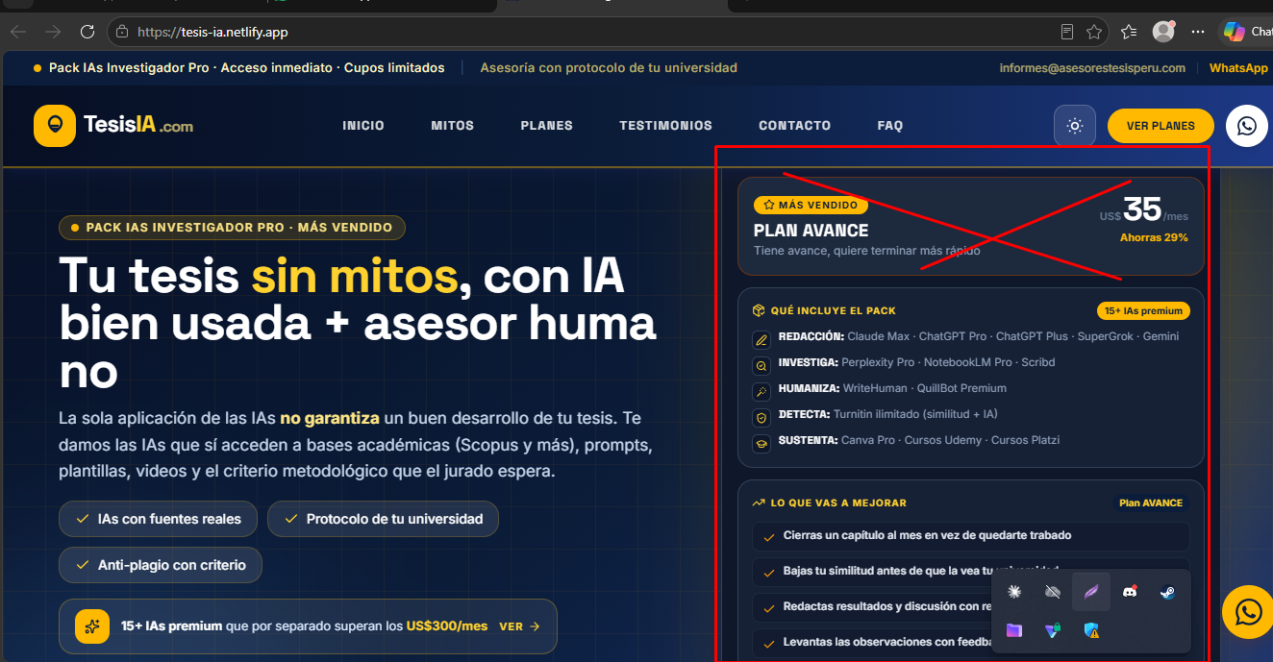
- ALLI EN LA PARTE DERECHA SOLO DEBE ESTAR EL PLAN INVESTIGADOR PRO, NO PONER LOS PLANES GLOBALES ARRIBA, SOLO QUE DIGA PLAN INVESTIGADOR PRO, ADEMAS EL NOMBRE DE CADA UNA DE LAS IAS DEBE RESALTARSE, ESTAR MAS GRANDE O DE OTRO COLOR QUE SALTE A LA VISTA.

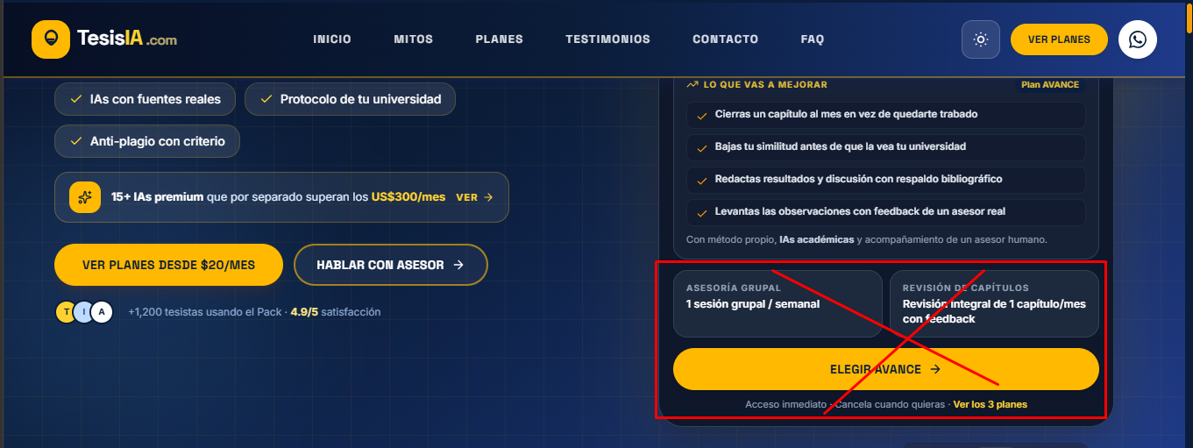
ESO LE QUITAMOS
EN LA PARTE SUPERIOR DERECHA LIST ALAS IAS.

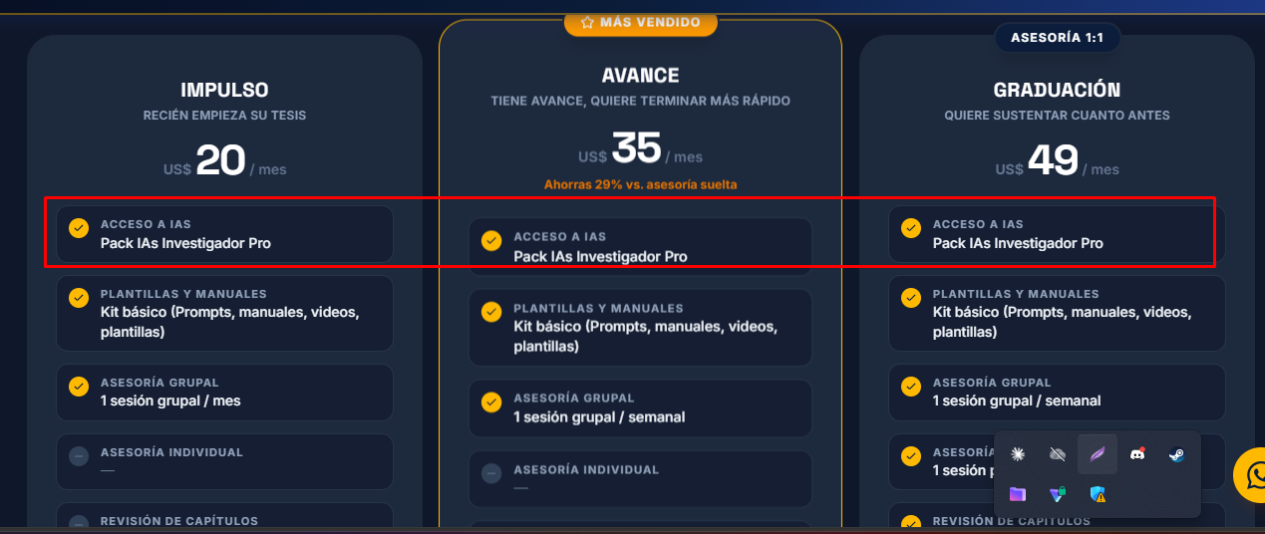
ALLI RESALTA DE OTRO COLOR EL PLAN INVESTIGADOR PRO.

ESTA ES UNA BUENA SECCIÓN PARA QUE PONGAS LS LISTA DE IAS DEL PLAN INVESTIGADOR PRO Y LOS BENEFICIOS PRINCIPALES.


ESTA PARTE QUITALE Y EN SU LUGAR SOLO PONER LOS PLANES:


